Практическая работа №5
2. Рекурсия в широком смысле – это определение объекта посредством ссылки на себя.
3. Примеры из жизни:
1. Семейное дерево: Построение семейного дерева — это рекурсивный процесс. Каждый человек в дереве может иметь родителей, которые также могут быть частью более широкого дерева. Для нахождения всех предков одного человека нужно повторять процесс для каждого родителя.
2. Поиск в интернете: Алгоритмы поисковых систем используют рекурсию для индексации веб-страниц. Когда одна страница ссылается на другую, поисковик может рекурсивно переходить по ссылкам, чтобы индексировать все связанные страницы.
3. Уборка дома: Когда вы убираете комнату, вы можете начать с одной части (например, стола), а затем перейти к другим частям (например, полки или пола). Этот процесс можно повторять для каждой части комнаты, что является рекурсивным подходом к уборке.
4. Приготовление пищи: Рецепты часто содержат подрецепты. Например, чтобы сделать лазанью, сначала нужно приготовить соусы, а затем собрать все вместе. Каждый шаг может включать в себя свои подзадачи, что делает процесс приготовления рекурсивным.
4. Рекурсивный алгоритм – это алгоритм, в определении которого содержится прямой или косвенный вызов этого же алгоритма.
5. Рекурсивная триада:
Параметризация – выделяют параметры, которые используются для описания условия задачи, а затем в решении.
База рекурсии – определяют тривиальный случай, при котором решение очевидно, то есть не требует обращение функции к себе.
Декомпозиция – выражают общий случай через более простые подзадачи с измененными параметрами.
6. 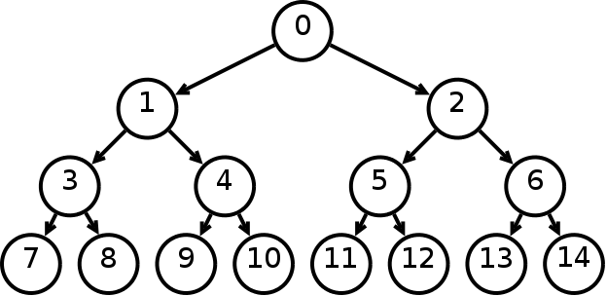
Глубина рекурсии – наибольшее одновременное количество рекурсивных обращений функции, определяющее максимальное количество слоев рекурсивного стека, в котором осуществляется хранение отложенных вычислений.
Объем рекурсии - количество вершин полного рекурсивного дерева без единицы.
7. Область памяти, предназначенная для хранения всех промежуточных значений локальных переменных при каждом следующем рекурсивном обращении, образует рекурсивный стек.
Для каждого текущего обращения формируется локальный слой данных стека (при этом совпадающие идентификаторы разных слоев стека независимы друг от друга и не отождествляются).
Завершение вычислений происходит посредством восстановления значений данных каждого слоя в порядке, обратном рекурсивным обращениям.
Количество рекурсивных обращений ограничено размером области памяти, выделяемой под программный код.
8. function Factorial(n: Integer): Integer;
begin
if n = 0 then
Factorial := 1
else
Factorial := n * Factorial(n - 1);
end;
Полное дерево рекурсии (для вычисления факториала 4):
Factorial(4)
└── 4 * Factorial(3)
└── 3 * Factorial(2)
└── 2 * Factorial(1)
└── 1 * Factorial(0)
└── 1
В данном случае глубина рекурсии для Factorial (4) равна 5 , так как мы имеем следующие вызовы:
1. Factorial(4)
2. Factorial(3)
3. Factorial(2)
4. Factorial(1)
5. Factorial(0)
Для Factorial(4) мы имеем следующие вызовы:
• Factorial(4)
• Factorial(3)
• Factorial(2)
• Factorial(1)
• Factorial(0)
Таким образом, объем рекурсии равен 5 .
Рекурсивная триада:
1. Базовый случай: Это условие, при котором рекурсия останавливается. В нашем примере это if n = 0 then Factorial := 1.
2. Декомпозиция: Это часть функции, которая вызывает саму себя с уменьшенным значением. В нашем примере это Factorial := n * Factorial(n - 1).
3. Параметризация: Это входные данные, которые передаются в функцию. В нашем примере это параметр n.
9. 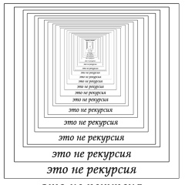
На данном изображении написано, что это не рекурсия, хотя на самом деле это является рекурсией.

